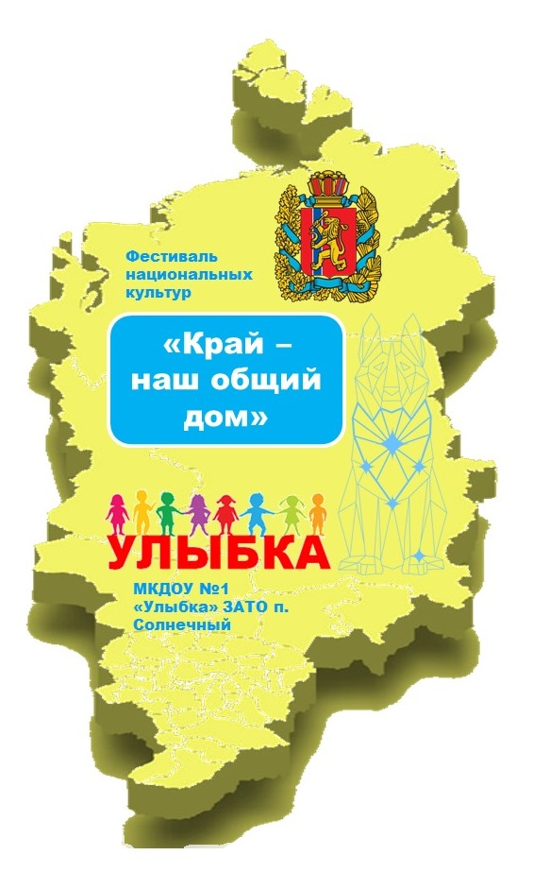

ПРОГРАММА

фестиваля национальных культур

«Край – наш общий дом»,

*посвященного*

*90- летию со дня образования*

*Красноярского края*

|  |  |
| --- | --- |
| Мероприятия фестиваля | Ответственные |
| **01.11.2024г. День 1. Открытие фестиваля** | |
| Торжественное мероприятие с поднятием флагов России и Красноярского края | Музыкальные руководители -  Куприянова А.Н., Морозова В.Г.  Инструктор по ФК Шишкина С.В. |
| **02.11.2024г. День 2. «Край многоликий»** | |
| Мастер- классы от родителей «Народные игры детям» | Воспитатели всех возрастных групп |
| Выставка народных костюмов «Народный колорит» | Воспитатели  Мартынова Н.А., Ступакова Е.В. |
| Краеведческаяигра «Коренные народы Красноярского края» (экспонаты жилищ) по мотивам игры «Форт Боярд» | Воспитатели подготовительных групп |
| Выставка рисунков и фотографий  «Моя малая Родина» | Воспитатель Макавеева Ю.В. |
| Мастер – классы «Наши куклы – обереги» | Воспитатели Асксенова Л.В. |
| Выставка – конкурс «Герб моей семьи» | Воспитатели Захаран Е.В., Юночкина Л.Н. |
| **05.11.2024г. День 3. «Край разноцветный»** | |
| Гастрокорт национальных кухонь Красноярского края (локации с блюдами): | Воспитатели  Алексеева В.Л. Ковалева Н.Н. |
| *Локация «Жареное солнце» (русская кухня)* | Воспитатель Ковалева Н.Н. |
| *Локация «Мясной Салам» (азербайджанская кухня)* | Мл. воспитатель Акбарова П.М. |
| *Локация «Хоон Хоорай» (хакасская кухня)* | Воспитатель Сергиенко Л.В.  Повар Ульчугачева Н.В. |
| *Локация «Хлебосольный баурсак» (татарская кухня)* | Воспитатель Аширова М.В. |
| *Локация «Сытный бешбармак» (казахская кухня)* | Педагог-психолог Курбатова А.Ф. |
| *Локация «Лаваш» (дагестанская кухня)* | Воспитатель Мышакова О.В. |
| «Битва шефов» соревнование между командой родителей и командой поваров | Воспитатели Кригер В.И., Соколова Л.Р. |
| **06.11.2024г. День 4. «Край дружбы»** | |
| Релакс – кинотеатр «Сказки на потолке» | Педагог- психолог Курбатова А. Ф. |
| Живая библиотека: «Территория дружбы» | Воспитатели  Монастырная С.В., Косова Т.В. |
| Мультпрограмма «Край самоцветов» (просмотр, самостоятельное изготовление мультфильма) | Воспитатель Пинисова И.В. |
| Обрядовые площадки «Хоровод дружбы» | Воспитатели всех возрастных групп |
| **07.11.2024г. День 5. «Край традиций»** | |
| Благотворительная ярмарка ремесел народов Красноярского края | Воспитатель Сергиенко Л.В. |
| «Город мастеров» мастер-классы для детей | Воспитатели всех возрастных групп |
| Работа студий в рамках «Клубного часа» «Ритмы края» | Руководители студий |
| Фотоконкурс «Семейные народные традиции» | Воспитатель Куприяшкина О.В. |
| **08.11.2024г. День 6. Закрытие фестиваля** | |
| Торжественный концерт с подведением итогов Фестиваля и награждением победителей конкурсов | Музыкальные руководители  Куприянова А.Н., Морозова В.Г.; инструктор по ФК Шишкина С.В. |